МІНІСТЕРСТВО ОСВІТИ ТА НАУКИ УКРАЇНИ

ЧЕРКАСЬКИЙ ДЕРЖАВНИЙ БІЗНЕС-КОЛЕДЖ

***Циклова комісія програмування***

**Лабораторна робота №1**

з курсу «Front-end-програмування на React JS»

Ганжуга Анна Юріївна

*ПІБ студента*

студента групи **2П-20**

|  |  |  |
| --- | --- | --- |
| **Вид роботи** | **Дата** | **Оцінка** |
| *Пром. контроль* |  |  |
| *Залік* |  |  |

Викладач Сухенко А. С.

Черкаси-2023

**Встановлення необхідно софту**

1. Встановити редактор коду. Рекомендовано [VisualStudioCode](https://code.visualstudio.com/)

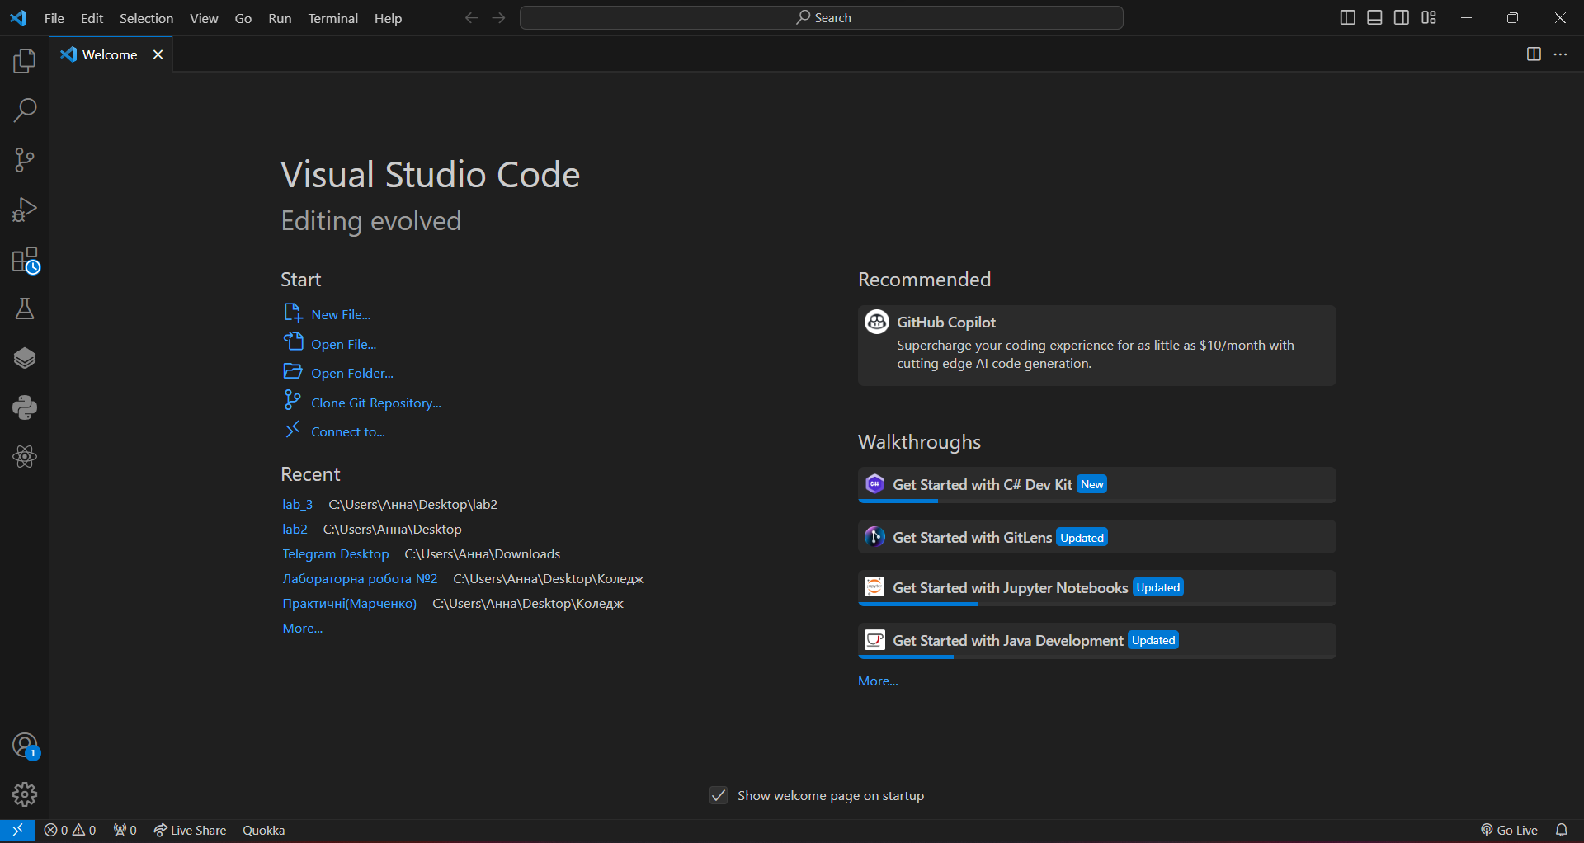

1. Встанановити [Git](https://git-scm.com/downloads). Зарееструватись на ресурсі [GitHub](https://github.com/signup?ref_cta=Sign+up&ref_loc=header+logged+out&ref_page=%2F&source=header-home)

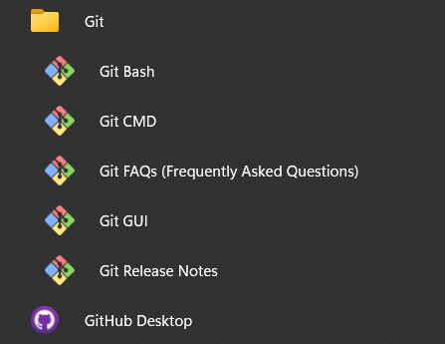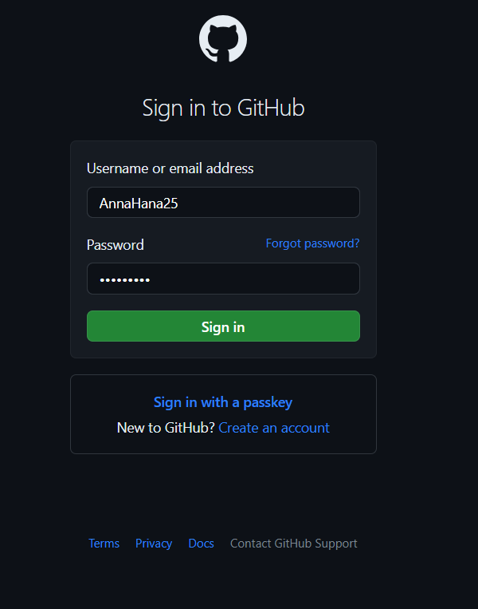

1. Встановити Node.js використовуючи [nvm](https://github.com/coreybutler/nvm-windows/releases).
   1. Скачуємо файл nvm-setup.exe
   2. Встановлюємо nvm на машину. Для того щоб перевірити чи корректно встановилась nvm у консолі викличте команду nvm –version

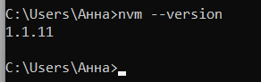

Вона має показати Вам версію встановленого nvm. Якщо на протязі процесу встановлення nvm на машину у Вас була відкрита консоль, швидше за все консоль потрібно буде закрити і відкрити заново.

* 1. В консолі виконайте команду nvm install –-lts для скачування останньої версії Node.js.
  2. Вконсолі виконайте команду nvm use –-lts для того щоб перемкнутись на встановлену версію Node.js
  3. Перезапустіть консоль і виконайте команду node -v. Якщо все встановлено вірно і Node.js працює Ви побачите версію яка на данний момент використовуєтся

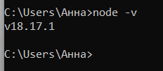

1. Встановити браузерне розширення [React devtools](https://chrome.google.com/webstore/detail/react-developer-tools/fmkadmapgofadopljbjfkapdkoienihi/related)

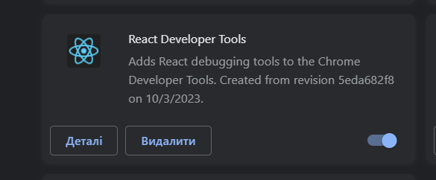

1. Створити папку на жорсткому диску папку React. В середині викликаємо консольну команду npx create-react-app ex_1 яка створить папку ex_1 з проектом React

